Тема. Книга не пряник, а дітей до себе манить.
Лідія Повх «У бібліотеці»
Мета: вдосконалювати навички свідомого, виразного читання; активізувати читацьку пам’ять дітей; навчити слухати, відтворювати прочитане; розвивати творче мислення, зв’язне мовлення, виховувати любов і повагу до книжок.
Обладнання: підручник «Літературне читання» 3кл. О. Я. Савченко, LCD – телевізор (відео матеріал: таблиці для розчитки, квадрат Шульте, фізкульт хвилинка, національна бібліотека України для дітей, м/ф «Грицькові книжки»), картки зі словами, таблиця «Сенкан», маски – шапочки «Кіт и мишка».
Хід уроку
І. Організаційний момент.
Пролунав уже дзвінок
На улюблений урок
Ви його усі чекали,
все давно приготували
Тож девіз тепер згадаймо,
і урок розпочинаймо.
Девіз: Будем гарно працювати
щоб знання міцніші мати.
Автотренінг: Слухаємо – уважно, відповідаємо правильно, читаємо виразно, обіцяємо бути: старанними, активними, дисциплінованими.
ІІ. Мовленнєва розминка.
- Робота зі складовими таблицями. (відеоматеріал №1)
- Прочитайте склади слідкуючи за сонечком.
- Робота з квадратом Шульте. (відеоматеріал №2)
- Прочитати числа в послідовності від 1-го до 25-и, не переміщаючи зір за межі центральної клітинки, позначеної чинім кольором.
- Ігри Діда – буквоїда (малюнок Діда - буквоїда, аркуш зі словами).
- Жив – був Дід – буквоїд,
Їв він букви на обід.
Тож і наші з’їв за чаєм,
Глянь яких не вистачає
б*р*б*н с*нч*т* *н*н*с
с*р*ф*н г*рм*т* к*мб*л*
б*н*н п*л*т* т*р*нк*
к*р*в*н б*кл*ж*н п*н*м*
- Робота над скоромовкою. (дошка)
На полиці мишка вибирала книжку,
щоб у ній писали про шматочок сала.
- Прочитайте скоромовку по складах (під плескання в долоні),
- Прочитати скоромовку швидко 2 – 3 учні (зі здивуванням).
- Промовляння скоромовки частинами по рядах.
- Промовляння чистомовки. (дошка)
Га-га-га – цікава книга,
Угу – угу – угу – прочитаю другу,
Лю – лю – лю – я книжки люблю,
Аю – аю – аю – багато їх читаю.
ІІІ. Перевірка домашнього завдання.
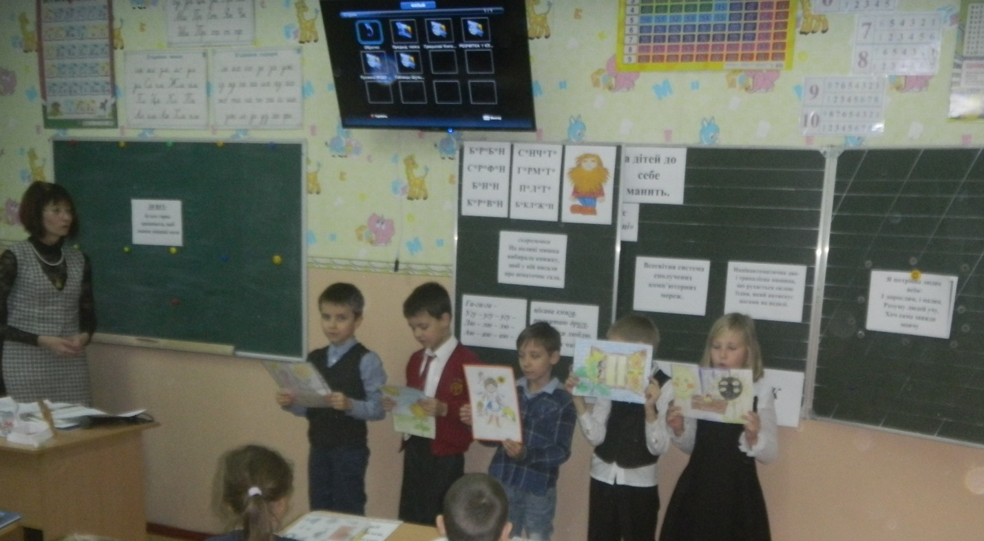

«Гра – мультиплікатори»
- На попередньому уроці ми вивчали вірш Д. Павличка «Соняшник». Домашнім завдання було намалювати малюнок до уривку вірша. Продемонструйте свої малюнки, та зачитайте рядки вірша, які проілюстровали.
IV. Мотивація навчальної діяльності. Повідомлення теми і мети уроку.
- Відновіть частини прислів’я: (дошка)
Нема розумного сусіда … все знати.
Одна книга … а розумом.
Книгу читають не очима, … на крилах політав.
Книгу прочитав, … з книгою поговори.
Книгу читати, … тисячі людей навчає.
Книга – не пряник, … а дітей до себе манить.
- Про що ці прислів’я? Що в них спільного?
- Послухайте і відгадайте загадку: (дошка)
Я потрібна людям всім:
І дорослим, і малим.
Розуму людей учу,
Хоч сама завжди мовчу (книжка)
- Чим манить до себе книжка дітей?
- Що цікавого може розказати книжка.
- Побудова асоціативного куща «Книжка розкаже»
Попрацюйте в парах. У дітей на партах листочки. Потрібно записати про що можна дізнатися з книжок.

КНИЖКА РОЗКАЖЕ

Про тварин, про гори і материки, про моря і океани, про людей, про рослини, про планети, сонце, зірки, про різні країни, про транспорт, як правильно писати, про Батьківщину, про звичаї, про планети, про дітей, про школу, про хліб, про винаходи. 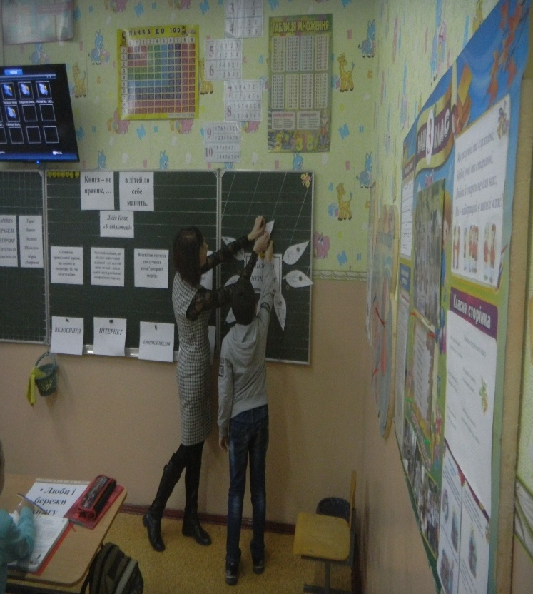 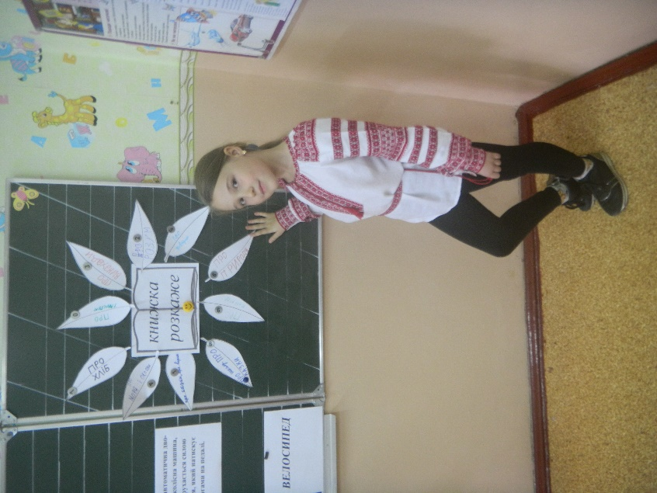
- Де можна брати цікаві книжки?
- Як називають людей, які дуже люблять книжки?
- Хто є нашим провідником у чарівному світі книг?
- Як звати нашого шкільного бібліотекаря?
- Сьогодні на уроці ми будемо читати вірш Лідії Повх «У бібліотеці», вдосконалювати навички свідомого виразного читання.
V. Сприймання й усвідомлення нового матеріалу. Опрацювання вірша Лідії Повх «У бібліотеці» ст. 38 – 39.
- виразне читання вірша вчителем.
- послухайте вірш і скажіть хто є головною героїнею вірша.
- Словникова робота.
- Читання стовпчиків слів на одному диханні, гра «Відлуння».
клас царівна Тарас
казка корабель Іванко
ласка летючий Оксанка
задач надрукували Шевченко
гномик енциклопедія Марія Петрівна
- Поясніть правопис слів останньої колонки.
3. Доберіть відповідні слова до поданих тлумачень.
- Служитель православної церкви, що допомагає священику під час богослужіння . (Дяк)
- Науковий довідник, що об’єднує найістотніші відомості з усіх галузей знань чи якої – небудь однієї галузі, розміщених в алфавітному або тематичному порядку. (Енциклопедія)
- Напівавтоматична дво- і триколісна машина, що рухається силою їздця, який натискує ногами на педалі. (Велосипед)
- Всесвітня система сполучених комп'ютерних мереж (Інтернет) 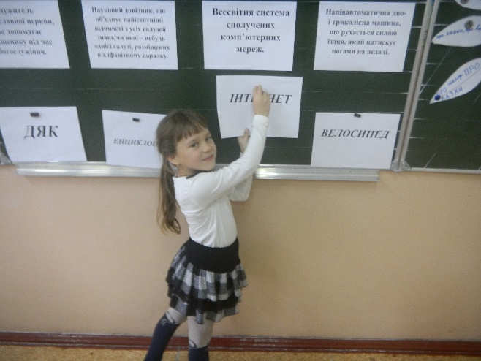 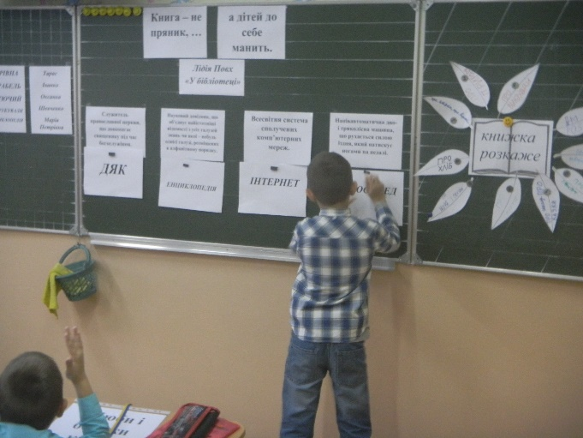

Фізкульт хвилинка (відеоматеріал №3)
- Повторне читання вірша учнями, гра «Бджілки» (напівголосно).
- Аналіз змісту вірша з елементами вибіркового читання.
- Як звали бібліотекаря?
- Які книги цікавили дітей? Скажіть словами вірша.
- Чим зацікавився найменший читач?
- Які слова у вірші повторюються?
- З яких слів вірша видно, що Марія Петрівна дуже старанний бібліотекар.
- Гра «Добери риму».
Задач - … хоч плач! Журнали - … надрукували.
Гарячі - … задачі. Не гає - … шукає.
Клас - … Тарас. Вмовкла - … мокра.
В кутку - … яку? Зазвичай - … чай.
- Гра «Розвідники».
- Перегляньте очима вірш, і порахуйте скільки разів вжито слово казка, Марія Петрівна.
- Робота за ілюстрацією.
- Розгляньте малюнки, підпишіть їх рядками вірша.
- Гра «Актори». (читання вірша за особами)
- Гра «Кіт и мишка».
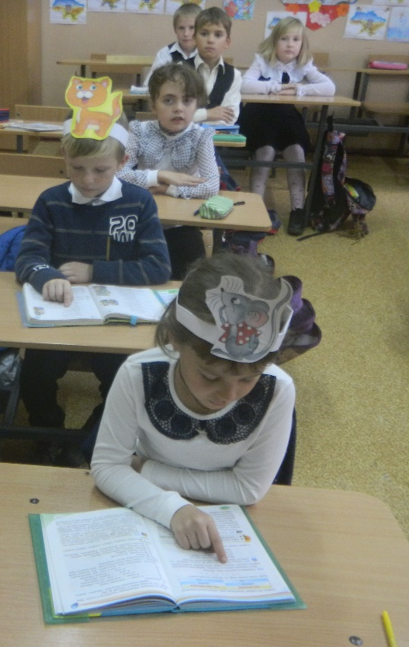
- Діти, у нас в бібліотеці завелась мишка, щоб вона не поточила книжки і не завдала шкоди, потрібен швидкий котик, який її впіймає.
«Мишка» починає читати першою, «котик» її наздоганяє з інтервалом в одне речення.
Вправа на вдосконалення швидкості читання.
- М/ф «Грицькові книжки». (відеоматеріал №4)
- Діти, давайте дамо поради Грицькові, навчимо його правильно поводитись з книжками, згадаємо правила поведінки з книжкою.
Повторення правил поведінки з книгою
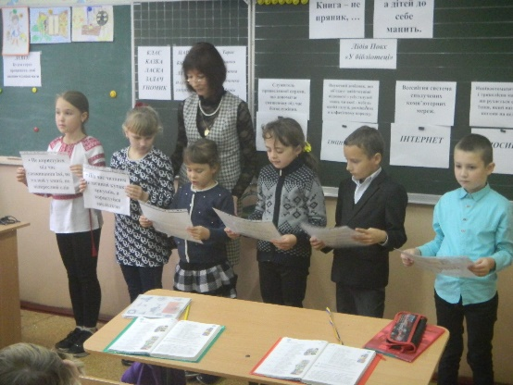 гра «Живі правила»
VI. Підсумок уроку.
Вправа «Мікрофон».
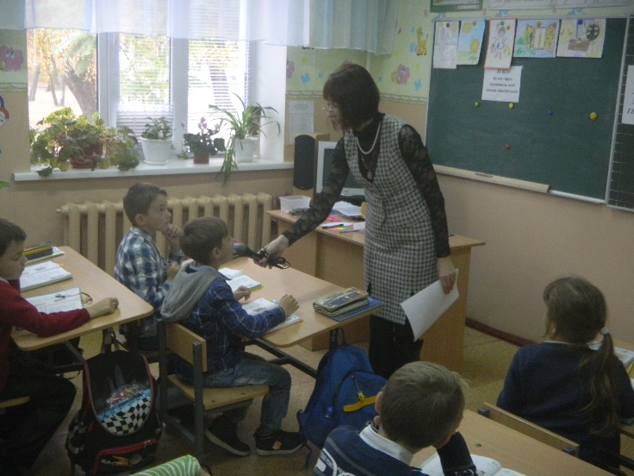
- Який вірш читали на уроці?
- Хто його автор?
- Чого навчилися на сьогоднішньому уроці?
- Що вдалося зробити найкраще?
Вправа «Сенкан»
- Складання сенкану до слова «книжка».
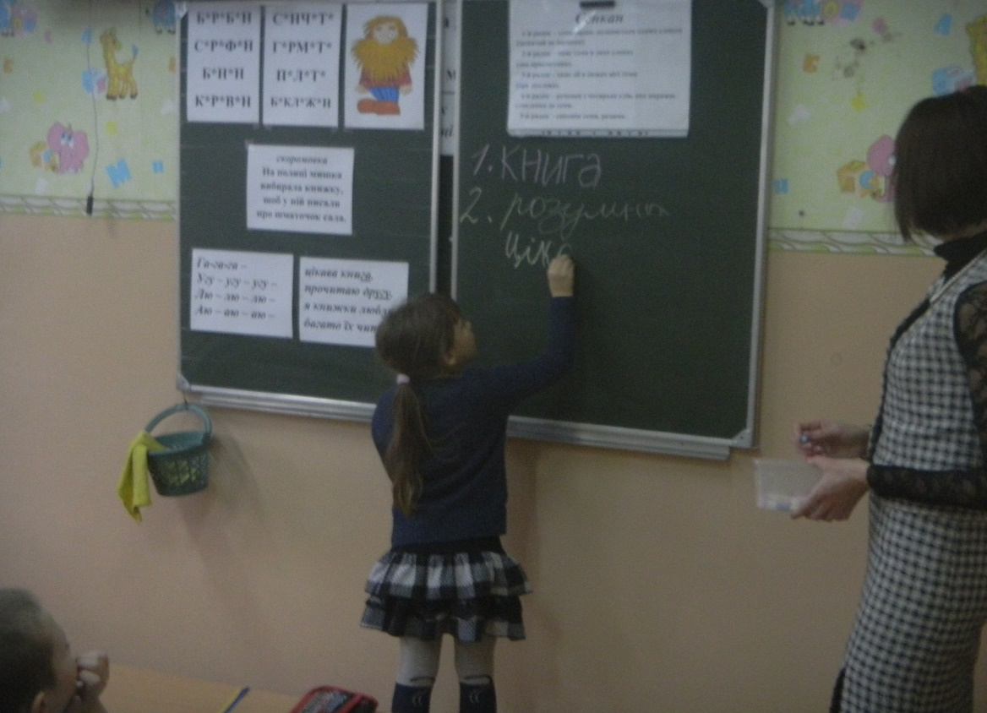

VII. Домашнє завдання
Виразно читати вірш. Підготуватися до читання в особах, або за прочитаним віршем підготувати сценку «У шкільній бібліотеці».



